Применение ВЧ плазмы для получения
“скрытых” поверхностей
Гафаров И.Г., Абдуллин И.Ш.,
Паскалов Г.З., Лосев А.В., ПАПАЗОВ И.П.
(РОССИЯ, США)
Авторы поставили перед собой цель обеспечить визуализацию части поверхности твердого тела по изменению смачиваемости определенной области после плазменного воздействия. Результаты работ могут использоваться при создании на этикетках и торговых марок “секретных” участков, закрытых после воздействия плазмы. Таким образом, можно определять происхождение/подделку товара. В работе проводилась обработка в плазме ВЧ разряда бумаги, используемой при производстве этикеток. Фотография процесса обработки представлена на рисунке 1.
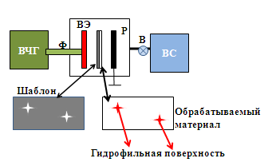

Рисунок 1 Обработка материала в плазме ВЧ разряда
Выбор технологических параметров обработки обусловлен необходимостью создания потока ионов с энергией Wi = 10 - 60 эВ. При этом температура на поверхности обрабатываемого тела не должна превышать 60^{о} С.
Различия гидрофильных и гидрофобных свойств материалов лежат в различии структуры поверхности и приповерхностных слоев материалов. Механизмы адсорбционных и капиллярных явлений смачиваемости материала связаны с размерами пор и присутствием на поверхности и в порах различных газов, загрязнений, воды. Бумага является пористо-капиллярным материалом, в котором присутствуют макро- и микропоры. Макропоры — это пространства между волокнами, заполненные воздухом и влагой. Микропоры (капилляры) — мельчайшие пространства неопределенной формы, пронизывающие покровный слой мелованных бумаг, а также образующиеся между частичками наполнителя или между ними и стенками целлюлозных волокон у немелованных бумаг. Общий объем макропор в бумагах достигает 60% и более, а средний радиус пор составляет около 0,16-0,18 мкм, что создает сильно развитую (рыхлую) поверхность и обеспечивает хорошую смачиваемость и гидрофильность. В основе гидрофобных покрытий лежит регулярная структура из частиц субмикронного и нано метрового размера, выступов или острий, располагающихся на поверхности. Пространство между этими элементами занимает воздух или любой другой газ из атмосферы. При этом микропоры составляет всего 30% с размерами пор не более 0,03 мкм. Результаты обработки представлены на рисунке 2.
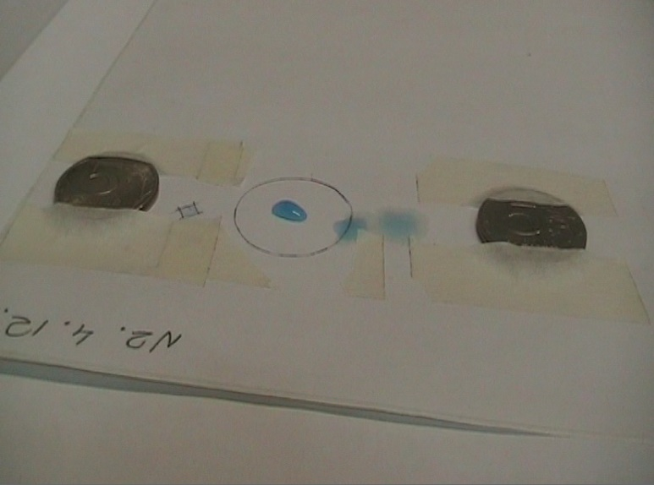

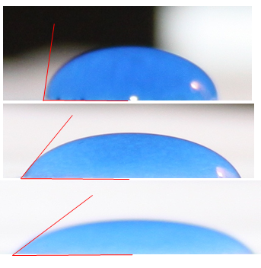
Рисунок 2 Изменения гидрофобных свойств поверхности ВЧ плазмой
Разработанная технология обеспечивает четкие границы между обработанной и необработанной областью. При этом достигается высокая степень однородности обработанной поверхности, а конечный продукт (этикетка) обеспечивает возможность проведения быстрого теста без использования специального персонала и оборудования.
По разработанной технологии получен патент РФ на полезную модель.

